05.11.2019г. на отделении «ОиПП» проведены классные часы
в группах 104, 125.
тема классного часа: «Жизнь, творчество И.Талькова».

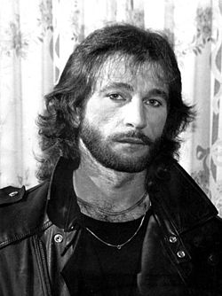Игорь Владимирович Тальков

4 ноября 1956 года Игорь Владимирович Тальков родился в деревне Грецовка, невдалеке от Щёкино.
До 1974 года он учился в средней школе № 11 Щёкино, одновременно (в 1966—1971) занимаясь в музыкальной школе по классу баяна. Из школьных предметов ему нравились литература, история и география.
Во время обучения Игорь мечтал стать хоккеистом и для этого серьёзно тренировался. В 1972 году он приехал в Москву, чтобы поступить в школу ЦСКА или «Динамо», но не прошёл отбор.

Данное мероприятие проведено библиотекарем Коваленко Л.Н.
Во время проведения классного часа использовались такие методы как: показ презентации.

